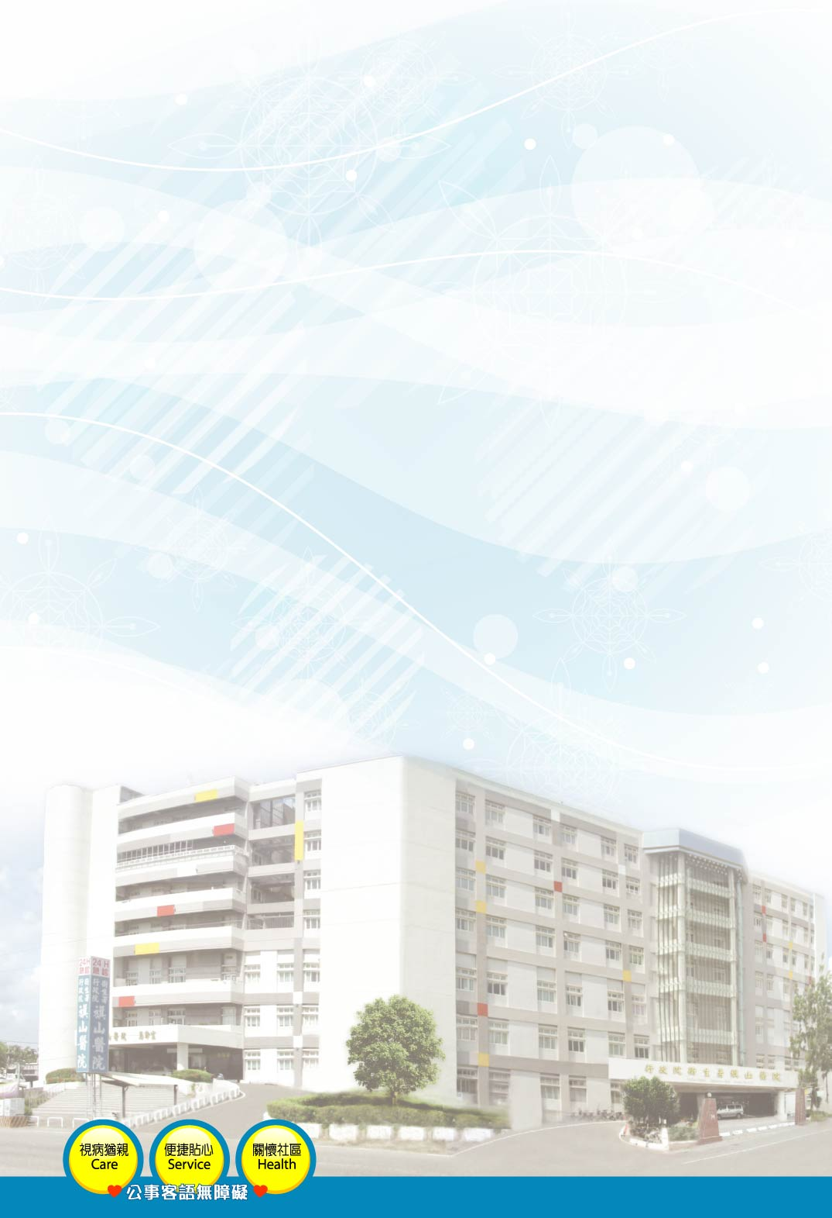
守護偏鄉搶救生命零時差～
神外開腦百例病友分享記者會

時間：102年03月25日（星期一）上午10:00
地點：衛生署旗山醫院一樓大廳

恭請 台光 出席

衛生署旗山醫院院長 鄭舜平
敬邀
高雄巿政府消防局第六大隊大隊長 邱榮振

聯絡人：管理中心 林湲瑩
電話：076613811#1724
手機：0972342016
郵件：yiing54123@mail.chis.doh.gov.tw

1活動流程
時間 | 活動內容 | 負責人
09:30-10:00 | 會場前置準備 | 林湲瑩專員
10:00-10:30 | 暖場活動（歌手演唱） | 陳重吟主任
10:30-10:50 | 院長、長官來賓致詞 | 藍聖星醫秘
10:50-11:00 | 消防救護醫旗攜手～搶救生命零時差 | 內門分隊  林益收分隊長
11:00-11:20 | 守護偏鄉神經外科開腦百例手術 | 張峻瑋主任
11:20-11:40 | 病友治療經驗心得分享 | 張峻瑋主任  /辛明泰醫師
11:40-12:00 | 媒體記者提問、活動新聞稿發佈 | 張峻瑋主任  /辛明泰醫師

